KS30
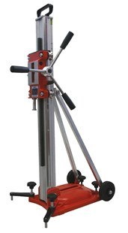
De KS30, het statief voor de Weka diamantboormachines.
Kan worden versteld met een hoek van meer dan 45°.
Statief om het werken met de zwaardere diamantboormachines te vereenvoudigen. Dit statief is geschikt voor boren t/m 300 mm. De maximale boorlengte van het statief is 560 mm. Door dat er weinig frictie is met de pijp heb je ook weinig last van trillingen wat ook bijwerkt aan de levensduur van dit statief.
De KS30 is aanbevolen bij het boren met WEKA machines: DK26, DK32, SR25, SR38.
Voordelen:
- Geschikt voor boren t/m 300 mm
- Max. boorlengte: 560 mm
- Vacuum mogelijkheid: Ja
- Gewicht 13 Kg

